Результативность реализации здоровьесберегающих технологий при осуществлении УВП

2017-2018
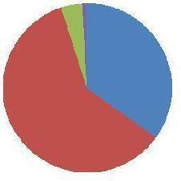

- группа здоровья 34% II групп а здоровья 62% III группа здоровья 3% VI груп па здоровья 0%

ОАНО «Классическое образование»

Распределение по группам здоровья

2018-2019
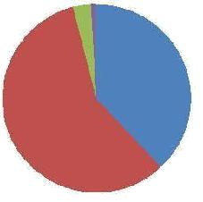

I группа здоровья 42%

- группа здоровья 53% III группа здоровья 4% VI группа здоровья 0%

2019-2020
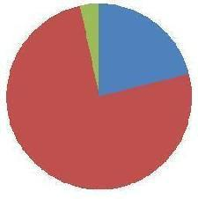

I группа здоровья 30%

- группа здоровья 68% III группа здоровья 2% VI группа здоровья 0%

Распределение по физкультурным группам

2017-2018 |  |  |  |  |  |  |  |  |  | 2018-2019 |  |  |  |  |  |  |  |  |  | 2019-2020
100 |  |  |  |  |  |  |  |  |  | 100 |  |  |  |  |  |  |  |  |  | 100
80 |  |  |  |  |  |  |  |  |  | 80 |  |  |  |  |  |  |  |  |  | 80
60 |  |  |  |  |  |  |  |  |  | 60 |  |  |  |  |  |  |  |  |  | 60
40 |  |  |  |  |  |  |  |  |  | 40 |  |  |  |  |  |  |  |  |  | 40
20 |  |  |  |  |  |  |  |  |  | 20 |  |  |  |  |  |  |  |  |  | 20
0 |  |  |  |  |  |  |  |  |  | 0 |  |  |  |  |  |  |  |  |  | 0
основная 80% подготовительная 13% специальная 3% |  |  |  |  |  |  |  |  |  | основная 82% подготовительная 16% специальная 2% |  |  |  |  |  |  |  |  |  | основная 90% подготовительная 9% специальная 1%
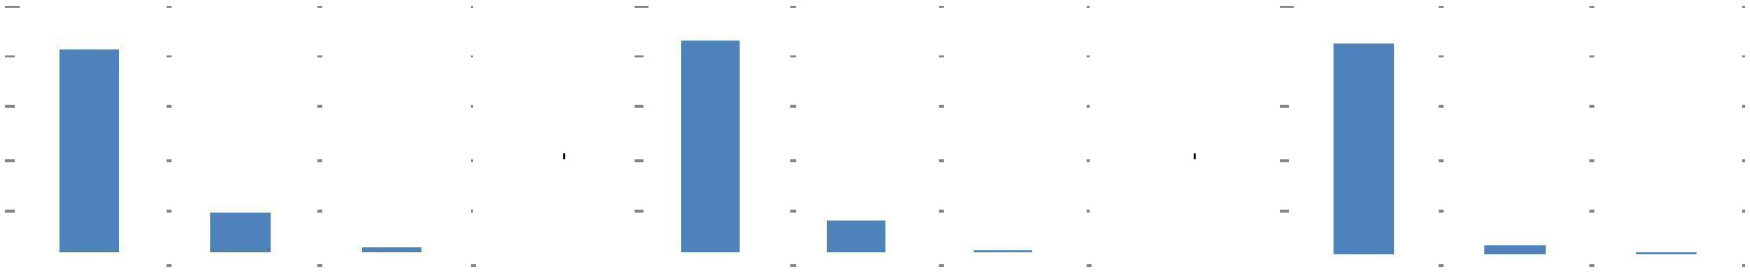

Медицинская сестра 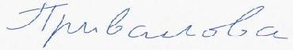 / Привалова Т.В./

